Муниципальное автономное общеобразовательное учреждение

Кирсановская средняя общеобразовательная школа

**Проект «Школьный бюджет»**

**«Беговая дорожка»**

Авторы проекта:

учащиеся 11 класса

Чернышова Юлия

Мелентьева Юлия

Колесников Иван

Рустамова Камилла

Координаторы проекта:

Хорохорина Т.В.

Мелешко Ю.Н.

с.Кирсановка, 2023 г.

**Оглавление**

|  |  |  |  |
| --- | --- | --- | --- |
| Паспорт проекта | | | 3 |
| Введение | | | 6 |
| 1 | Основы здорового образа жизни | | 8 |
|  | 1.1 | Спорт, как один из факторов, влияющих на здоровье человека | 8 |
|  | 1.2 | Легкая атлетика в системе физического воспитания | 8 |
| 2 | Организация беговой дорожки | | 10 |
|  | 2.1 | Исследование мнения целевой аудитории | 10 |
|  | 2.2 | Зонирование и покрытие беговой дорожки | 11 |
|  | 2.3 | Экономический расчёт затрат на осуществление проекта «Беговая дорожка» | 12 |
| Ожидаемые результаты | | | 14 |
| Заключение | | | 15 |
| Перечень используемых источников | | | 16 |
| Приложение | | | 17 |

**Паспорт проекта**

|  |  |
| --- | --- |
| Название | Школьная спортивная площадка для подготовки к сдаче нормативов ГТО |
| Авторы | Чернышова Юлия, Мелентьева Юлия, Колесников Иван, Рустамова Камилла |
| Аннотация | Проект направлен на привлечение детей, подростков, взрослое население к занятию спортом |
| Проблемы | Отсутствие оборудованного современного места для занятия спортом. |
| Цель | Цель проекта - создание условий для укрепления здоровья подрастающего поколения. |
| Задачи | 1. Реконструировать на территории школы спортивную площадку для проведения занятий по физической подготовке как внутри школы, так и на уровне школ района. 2. Организовать досуг жителей села через спортивные мероприятия; 3. Найти эффективную спонсорскую помощь в поддержку проекта. |
| Целевая аудитория | Учащиеся МАОУ Кирсановская СОШ и жители села Кирсановка |

**План реализации**

|  |  |  |
| --- | --- | --- |
| Сроки | Мероприятия | Ответственный |
| Подготовительный этап | | |
| сентябрь 2023 | Определить направление, вид проекта, структуру, провести голосование за возможные проектные идеи. | Чернышова Юлия, Мелентьева Юлия, Колесников Иван, Рустамова Камилла |
| Основной этап | | |
| октябрь 2023 | Расчёт необходимых средств, подготовка территории, отбор наиболее оптимальных комплектующих. | Чернышова Юлия, Мелентьева Юлия, Колесников Иван, Рустамова Камилла |
| Аналитический этап | | |
| октябрь 2023 | Анализ затраченных средств, оценка возможных результатов. | Чернышова Юлия, Мелентьева Юлия, Колесников Иван, Рустамова Камилла |
|  |  |  |

|  |  |
| --- | --- |
| Ресурсное обеспечение | 1) Материальные ресурсы: финансы для реализации задач.  2) Кадровые ресурсы: ответственный за расходы, ответственный за техническое оборудование, тренер.  3) Интеллектуальные ресурсы: знания о пользе легкой атлетики, различных видах спортивного инвентаря и оборудования |
| Средства | 1000.000 руб.  Из них:  1) Требуемых: 1 000.000  2) Собственных средств: 0 |
| Ожидаемые результаты проекта | Повышение интереса к занятиям физической культурой и спортом;  Увеличение количества детей и жителей села, занимающихся спортом и физической культурой;  Увеличение количества детей и жителей села, которые могут сами провести и организовать спортивный отдых. |
| Показатели ожидаемой эффективности | Призовые места на различных легкоатлетических соревнованиях, количество полученных значков ГТО детьми и жителями села. |

**Введение**

Сегодня перед человечеством со всей остротой стоит вопрос, как организовать образ жизни в соответствии с биологической природой человека и его социальными потребностями и жить полноценной, творческой жизнью, не болея. Ответ на этот вопрос на первый взгляд достаточно прост и однозначен - вести здоровый образ жизни, основанный на принципах нравственности, рационально организованный, активный, трудовой, закаливающий и, в то же время, защищающий от неблагоприятных воздействий окружающей среды, позволяющий до глубокой старости сохранять нравственное, психическое и физическое здоровье. Однако в современном обществе здоровый образ жизни - это сложное, многофункциональное явление, одним из компонентов которого является введение в рацион человека физической нагрузки или спорта.

Проанализировав данные, мы сделали вывод, что школе и жителям необходимо обратить пристальное внимание на спортивную площадку школы, которая не меняется уже на протяжении нескольких десятилетий и морально, и физически устарела.

Отношение учащихся к физической культуре и спорту является одной из актуальных проблем учебно-воспитательного процесса, дальнейшего развития и расширения массовой оздоровительной, физкультурной и спортивной работы в высшей школе. Критерием физкультурно-спортивной деятельности является физкультурно-спортивная активность.

Актуальность выбранной темы проекта очевидна. Физкультура — лучшее лекарство от любого недуга.

**Цель проекта -** создание условий для укрепления здоровья подрастающего поколения.

В соответствии с целью проекта можно выделить следующие **задачи:**

- реконструировать на территории школы спортивную площадку для проведения занятий по физической подготовке как внутри школы, так и на уровне школ района.

- организовать досуг жителей села через спортивные мероприятия;

- найти эффективную спонсорскую помощь в поддержку проекта.

**Предполагаемый продукт:** беговая дорожка в соответствии со всеми современными требованиями

|  |  |
| --- | --- |
|  | |
|  |

**1. Основы здорового образа жизни**

**1.1. Спорт, как один из факторов, влияющих на здоровье человека**

Здоровье - это первая и важнейшая потребность человека, определяющая способность его к труду и обеспечивающая гармоническое развитие личности. Оно является важнейшей предпосылкой к познанию окружающего мира, к самоутверждению и счастью человека. Активная долгая жизнь - это важное слагаемое человеческого фактора.

Основными субъективными факторами, влияющими на здоровье, которые зависят в то или иной степени от поведения студента, являются:

1. Достаточная двигательная активность.

2. Рациональное питание.

3. Ритмичность в труде и отдыхе, ритмичность (режим) в жизни и учебе.

4. Умение противостоять и бороться с негативным влиянием стресса.

5. Личная гигиена и закаленность организма.

6. Профилактика самоотравления.

Все эти факторы и определяют здоровый образ жизни студента.

Физическая культура является частью общественной культуры, которая способствует усвоению и воспроизведению человеком социального опыта. В процессе становления и развития социальных воспитательных и образовательных систем, физическая культура на современном этапе приобретает роль главенствующего фактора в формировании и развитии физических качеств. Физическая культура и спорт в данном случае должны быть основой для формирования всесторонне развитой личности по средствам формирования навыков здорового образа жизни.

**1.2. Легкая атлетика в системе физического воспитания**

Легкоатлетические упражнения имеют оздоровительное значение. Занятия производятся на воздухе, упражнения воздействуют на все группы мышц: укрепляют двигательный аппарат, улучшают деятельность дыхательных органов, сердечно – сосудистой системы.

Вовлечение в занятие легкой атлетикой большого числа детей содействует достижению основной цели воспитания: укрепления физического здоровья учащихся, формирования полноценного крепкого и здорового поколения.

Особенно большое значение имеет легкая атлетика для формирования растущего организма, физического воспитания подрастающего поколения. Легкая атлетика не имеет себе равных. Качества – выносливость, сила, быстрота, ловкость, гибкость умение преодолевать трудности. Навыки – бег, прыжки, метания. Очень широко используются в трудовой деятельности, так и военном деле.

 Воспитательное значение заключается в том, что занятия легкой атлетикой формируют характер, закаляют волю человека, приучат его не боятся трудностей, а смело их преодолевать.

   Спортивные тренировки в легкой атлетике и соревновательная деятельность дают возможность учащимся реализовать свои потенциальные способности, проявить себя как личность, сформировать характер и оптимальную психическую сферу.

Легкая атлетика - вид спорта, объединяющий естественные для человека физические упражнения: ходьбу, бег, прыжки, метание. Разнообразие легкоатлетических упражнений и широкие возможности варьировать нагрузку в ходьбе, беге, прыжках, метании позволяют успешно использовать эти упражнения для занятий детей и подростков разного возраста и разной степени физической подготовленности.

Немаловажно и то, что многие упражнения не требуют специального дорогостоящего оборудования и могут выполняться на простых площадках и на местности. Таким образом, занятия легкой атлетикой доступны для детей из малообеспеченных семей и являются наиболее демократичным видом спорта.

**2. Организация школьной беговой дорожки**

**2.1. Исследование мнений целевой аудитории**

Нами было проведено исследование среди учащихся МАОУ Кирсановская СОШ. Каждый активист из инициативной группы в ходе мозгового штурма предложил несколько проектных идей по установке спортивной беговой дорожки. Из них было выбрано 4 предложения:

1. Оборудование беговой дорожки вокруг футбольного поля по улице Советской
2. Оборудование беговой дорожки на поляне в конце улицы Московской
3. Оборудование беговой дорожки возле игровой площадки в центре села
4. Оборудование беговой дорожки на школьной спортплощадке

Мы организовали голосование среди школьников, чтобы узнать какая из предложенных идей для них была бы наиболее актуальна. Результаты были следующими:

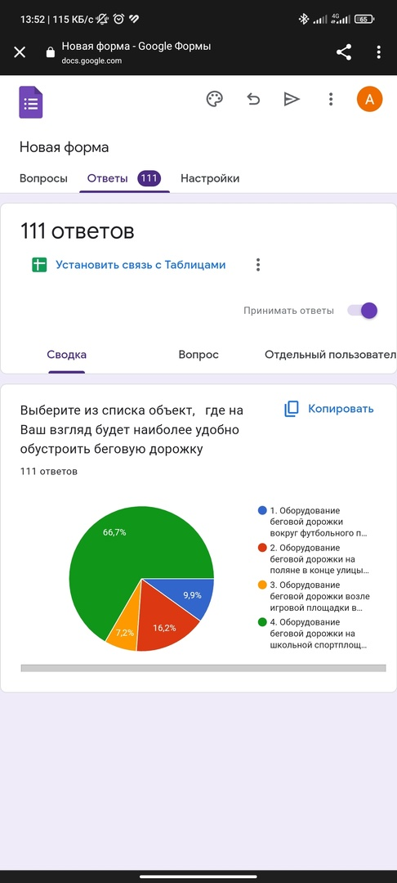

**2.2. Зонирование и покрытие беговой дорожки**

Грамотное обустройство спортплощадки и ее составляющих предполагает зонирование. Это нужно для того, чтобы люди во время выполнения упражнений не мешали друг другу и не подвергали себя и других опасности.

Очень важна и эстетическая составляющая спортплощадки. Красивый дизайн мотивирует населения к спортивным занятиям. Поэтому беговая дорожка оформляется с применением качественных современных материалов. Для обеспечения травмобезопасности покрытие делают нежестким и эластичным. Для его создания сейчас используют:

* крошку из гранита, керамзит, щебенку, песчано-гравийные смеси;
* сетчатые секции с разным наполнением;
* натуральную и синтетическую газонную траву;
* резиновую крошку в модулях;
* бесшовные смеси полимеров.

Если подытожить все вышесказанное, то можно сделать вывод, что беговая дорожка должна соответствовать требованиям простоты, эстетики, эргономичности, функциональности и антивандальности.

**2.3. Экономический расчёт затрат на осуществление проекта «Беговая дорожка»**

|  |  |  |  |  |
| --- | --- | --- | --- | --- |
| ***№ п/п*** | **Наименование оборудования** | **Сумма**  **в рублях** | **Источник фин-ия, отв. лицо** | **Ответственные за выполнение работ** |
| 1 | Земляные работы (проектирование, разработка грунта, уплотнение грунта) | 8 835 | Средства местного бюджета | Разработчики проекта |
| 2 | Устройство прослойки из нетканого синтетического материала | 5 726 | Средства местного бюджета | Разработчики проекта |
| 3 | Геополотно нетканое полипропиленовое, иглопробивное | 29 128 | Средства местного бюджета | Разработчики проекта |
| 4 | Устройство подстилающих и выравнивающих слоев оснований: из песка | 14 651 | Средства местного бюджета | Разработчики проекта |
| 5 | Смесь песчано-гравийная обогащенная с содержанием гравия 25-35 % | 56 108 | Средства местного бюджета | Разработчики проекта |
| 6 | Устройство подстилающих и выравнивающих слоев оснований: из щебня; щебень | 104 508 | Средства местного бюджета | Разработчики проекта |
| 7 | Устройство асфальтобетонных покрытий дорожек | 27 314 | Средства местного бюджета | Разработчики проекта |
| 8 | Смеси асфальтобетонные А 8 ВН на БНД | 131 078 | Средства местного бюджета | Разработчики проекта |
| 9 | Устройство наливного полиуретанового покрытия спортивных площадок и беговых дорожек толщиной 10 мм; выравнивание | 402 250 | Средства местного бюджета | Разработчики проекта |
| 10 | Пигмент (краситель) сухой для спортивных наливных полиуретановых покрытий с резиновой крошкой, цвет белый | 37 442 | Средства местного бюджета | Разработчики проекта |
| 11 | Оплата труда рабочих | 30 000 | Средства местного бюджета | Разработчики проекта |
| 12 | Эксплуатация машин | 21 892 | Средства местного бюджета | Разработчики проекта |
| 13 | Прочие затраты (непредвиденные расходы, НДС) | 131 000 | Средства местного бюджета | Разработчики проекта |
|  | **Итого:** | **999 932** | | |

**Ожидаемые результаты**

На территории школы появится оборудованная беговая дорожка для занятий спортом и оздоровительной физкультурой, проведения массовых соревнований среди учащихся школы и жителей села;

Пропаганда здорового образа жизни будет способствовать расширению кругозора детей и подростков, воспитывать у них волевые качества;

Систематические занятия спортом являются одной из форм профилактики заболеваний, что будет способствовать уменьшению заболеваемости;

Активное участие в деятельности данного проекта будет способствовать самоутверждению и самореализации подрастающего поколения;

Занятия спортом помогут достигнуть успехов в спортивных соревнованиях разного уровня.

**Заключение**

Актуальность выбранной темы очевидна. Значительные социально-культурные и социально-педагогические ресурсы в формировании гражданских, личностных качеств молодежи заложены в досуговой сфере, которая является доминирующим элементом молодежной культуры, а неотъемлемой, если, пожалуй, не самой главной частью досуговой деятельности является спорт. Усвоение культурных ценностей, познание нового, творчество, физкультура и спорт, путешествия – вот чем и еще многим другим может быть  
занят человек в свободное время.

Создание комфортной среды, позволяющей укрепить здоровье, учет в деятельности запросов, интересов и потребностей молодежного возраста – первостепенные задачи, которые стоят в настоящее время не только в нашей школе, но и в районе, в области. Глядя на все это молодежь, дети должны более активно пойти в спорт, тем более, что судя по результатам опросов, желание, стремление заниматься спортом есть практически у каждого. Ведь все мы понимаем - не будет здоровых, физически развитых детей, подрастающей смены, не будет и никакого развития села, района, страны.

**Перечень используемых источников:**

1. https://infourok.ru/nauchnaya-statya-na-temu-fizicheskaya-kultura-i-sport-kak-osnova-formirovaniya-zdorovogo-obraza-zhizni-naseleniya-3320046.html
2. https://moluch.ru/archive/420/93480/
3. https://sportmen.ru/catalog/sportivnye-ploshchadki/ploshchadki-vfsk/?utm_source=yandex&utm_medium=cpc&utm_campaign=Товарная%20кампания%20sportmen.ru%20от%C2%A029.04.22&utm_term=---autotargeting&utm_content=astat:46405936163%7Cret:46405936163%7Cgid:5260126406%7Caid:14800157570%7Cpt:premium%7Cpos:1%7Cst:search%7Csrc:none%7Cdvc:desktop%7Creg:11084%7Cadp:no%7Capt:none%7Ccgc:0&yclid=248497408821428223

**Приложение**

**Этапы работы по реализации проекта**:

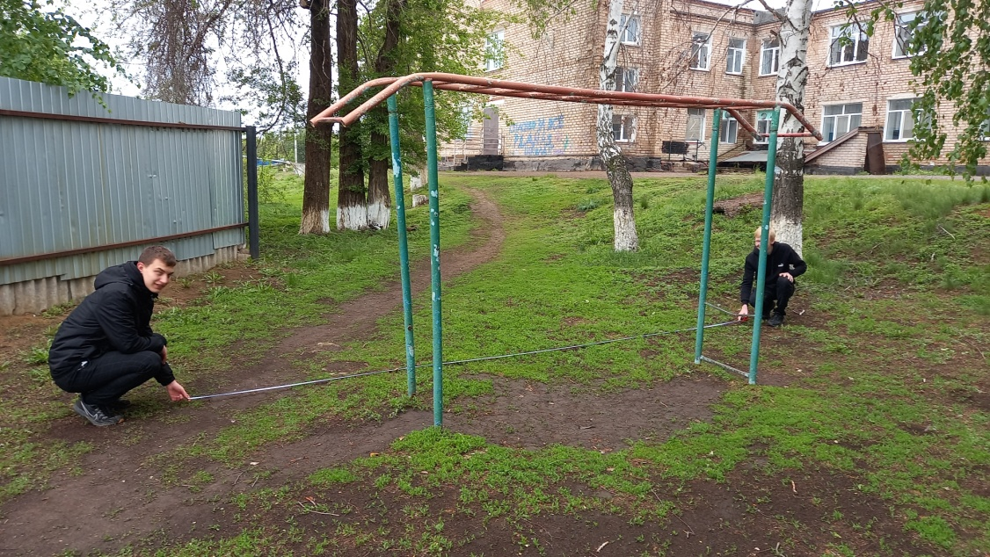

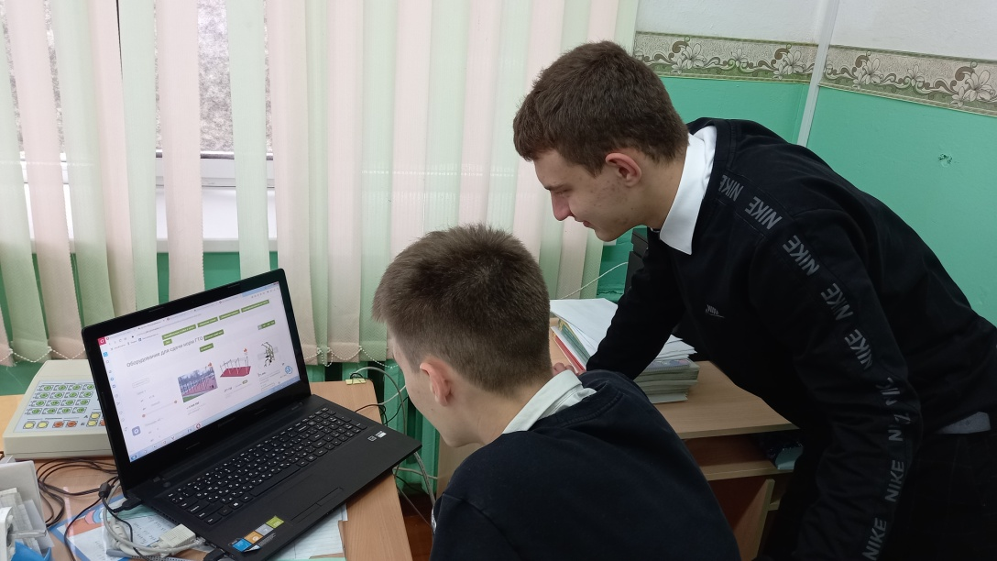

**Модель реализации проекта**

